目录
摘要 3
一、项目概述 3
1.1研究背景与意义 3
1.2项目目标与任务分解 4
二、核心技术：BIT模型详解 4
2.1模型总体架构 4
2.2CNN骨干网络 5
2.3语义分词器 6
2.4Transformer编码器 7
2.5Transformer解码器 8
2.6预测头与损失函数 9
三、数据集构建 9
3.1公开数据集：SYSU-CD 9
3.2数据集划分方式 10
3.3自建黑土耕地验证数据集 11
四、实验设计与结果分析 11
4.1实验环境 11
4.2ResNet50-BIT在SYSU-CD上的实验结果 12
4.3结果深度分析 13
4.3.1变化类与未变化类的性能差距 13
4.3.2关于骨干网络替换的讨论 13
五、系统设计与开发 14
5.1系统开发背景 14
5.2系统技术架构 14
5.3功能模块详细说明 15
六、项目创新点与特色 17
6.1方法层面的探索性工作 17
6.2工程层面的系统化成果 17
6.3数据层面的基础构建 17
6.4科研素养层面的认知收获 18
七、存在的问题与不足 18
7.1自建数据集规模有限 18
7.2GPU算力约束 18
7.3数据集域差异问题 18
7.4系统功能尚不完整 19
八、项目成员分工与贡献 19
九、参考文献 19

摘要
本项目基于双时相图像Transformer（BIT）模型框架，以ResNet50为骨干网络，在SYSU-CD公开数据集（20000张）上严格按7:2:1划分训练集、测试集和验证集完成训练，得到整体准确率92.37%、mIoU79.51%、mF188.13%，未变化类IoU90.88%、变化类F181.05%。前期申请阶段因数据划分不当（训练集与测试/验证集存在重叠）导致指标虚高的问题已在本阶段得到纠正，当前结果为模型在独立测试集上的真实泛化性能。同时，项目开发了前后端分离的黑土地变化检测Web系统（FastAPI+模块化SPA），集成单张/批量检测、AI智能解读、数据看板等功能模块；构建了黑龙江典型黑土耕地双时相标注验证数据集，打通了从数据采集到模型推理的全流程链路。项目产出了一套可用系统原型与一个可扩展的数据基础，为黑土耕地智能监测研究提供了技术方案和经验参考。

关键词：变化检测；黑土耕地；Transformer；遥感图像；ResNet50；双时相图像

一、项目概述

1.1研究背景与意义
黑土地是地球上珍贵的土壤资源，因其富含有机质、土壤肥力高而被誉为"耕地中的大熊猫"。中国东北黑土区是世界四大黑土区之一，黑龙江省松嫩平原作为核心产区，承担着保障国家粮食安全的重要使命。然而，长期以来，受自然侵蚀与人为活动的双重影响，黑土耕地面临着耕地撂荒、非农化占用（建设用地扩张）、非粮化转型（经济作物替代粮食作物）、土壤退化（有机质下降、水土流失）等多重威胁。
传统耕地监测方法主要依赖基层农技人员实地巡查与专家人工判读，存在以下突出问题：其一，效率低下——松嫩平原地跨数万平方公里，人工巡查覆盖范围有限，难以实现全域高频监测；其二，时效性滞后——从问题发生到发现再到上报，往往经历较长周期，错失最佳干预窗口；其三，主观性强——不同判读人员的经验差异导致结果一致性不足，难以形成标准化的监测体系；其四，缺乏数据支撑——传统方法难以提供精准的面积统计、空间分布与演变趋势数据，使得管理决策多依赖经验而非定量分析。
遥感技术与人工智能的快速发展为破解上述困境提供了新的可能。高分辨率光学遥感卫星（如GF-2、GF-6）能够以亚米级空间分辨率周期性获取地表影像，全面记录耕地的空间分布与利用状态；基于深度学习的语义分割与变化检测算法可以自动、高效地从海量影像中识别变化区域。将两者结合，构建"遥感数据采集→深度学习变化检测→结果可视化与决策支持"的完整技术链路，有望实现对黑土耕地的智能化、精准化、常态化监测。
在这一技术路线中，变化检测算法是核心环节。早期方法（如图像差分、变化向量分析、主成分分析等）依赖手工特征设计，对光照变化、季节差异、大气条件等外部因素敏感，误检率较高。卷积神经网络（CNN）的引入显著提升了特征提取的自动化程度，但标准CNN感受野受限，难以建模遥感图像中广泛存在的长距离时空依赖关系——例如，一块耕地从种植到撂荒的变化，不仅体现在局部光谱特征上，还涉及与周边地块的空间关联以及跨季节的时间演变。
2021年，Chen等人提出的双时相图像BitemporalImageTransformer,BIT模型为这一问题提供了创新解决方案。BIT创造性地将自然语言处理领域的Transformer架构引入遥感变化检测，通过"语义令牌"机制将高分辨率特征图压缩为紧凑的高层语义表示，再利用自注意力机制在令牌空间中建模全局时空上下文关系，从而在计算效率与检测精度之间取得了较好平衡。
本项目正是在这一技术前沿背景下展开，旨在复现BIT模型并在黑土耕地场景中进行适配探索，同时构建配套的系统平台与本地数据集，为黑龙江黑土耕地保护提供技术支撑。

1.2项目目标与任务分解
项目的总体目标可分解为以下四个层面：
（1）算法层面：深入理解BIT模型的架构设计与实现细节，完成模型的复现与训练，并在此基础上探索骨干网络的改进方案（ResNet18→ResNet50），评估改进效果。
（2）数据层面：使用公开数据集（SYSU-CD）完成模型的标准化训练与评估；同时构建面向黑龙江松嫩平原典型黑土耕地的本地化验证数据集，为模型的实际应用奠定数据基础。
（3）系统层面：开发一套功能相对完整的黑土地遥感变化检测Web系统，将训练好的模型封装为在线推理服务，提供从数据上传、变化检测到结果可视化的端到端用户体验。
（4）认知层面：通过完整的科研项目实践，培养发现问题、分析问题、解决问题的科研素养，积累深度学习模型在农业遥感场景中的应用经验。

二、核心技术：BIT模型详解

2.1模型总体架构
BIT模型的整体架构由四大模块组成：CNN骨干网络（Backbone）、语义分词器（SemanticTokenizer）、双时相Transformer（包含编码器与解码器）、预测头（PredictionHead）。其工作流程为：首先由共享权重的CNN骨干网络分别提取T1和T2两个时相遥感图像的高层语义特征图；然后通过语义分词器将每张特征图压缩为少量语义令牌（Tokens）；接着将两组令牌拼接送入Transformer编码器进行时空上下文交互，生成上下文丰富的令牌表示；再由Transformer解码器将令牌信息投影回像素空间，精修原始特征图；最后计算两个精修特征图的差异，通过浅层CNN生成像素级变化概率图。
图1 BIT模型

相较于直接在像素空间建模的传统方法，BIT的核心优势在于通过"令牌化"操作将空间维度的复杂度从O((H×W)²)降至O(L²)，其中L为令牌数量（通常取4-16），远小于图像的空间尺寸H×W（例如256×256=65536）。这使得模型能够在有限计算资源下利用Transformer的自注意力机制捕捉全局时空依赖关系。

2.2CNN骨干网络
在本项目中，申请书阶段计划采用ResNet18作为骨干网络。ResNet18包含5个下采样阶段，通过残差连接（ResidualConnection）解决深层网络的梯度消失问题，总参数量约11M。其输出特征图的下采样倍率为32倍，空间细节损失较大。
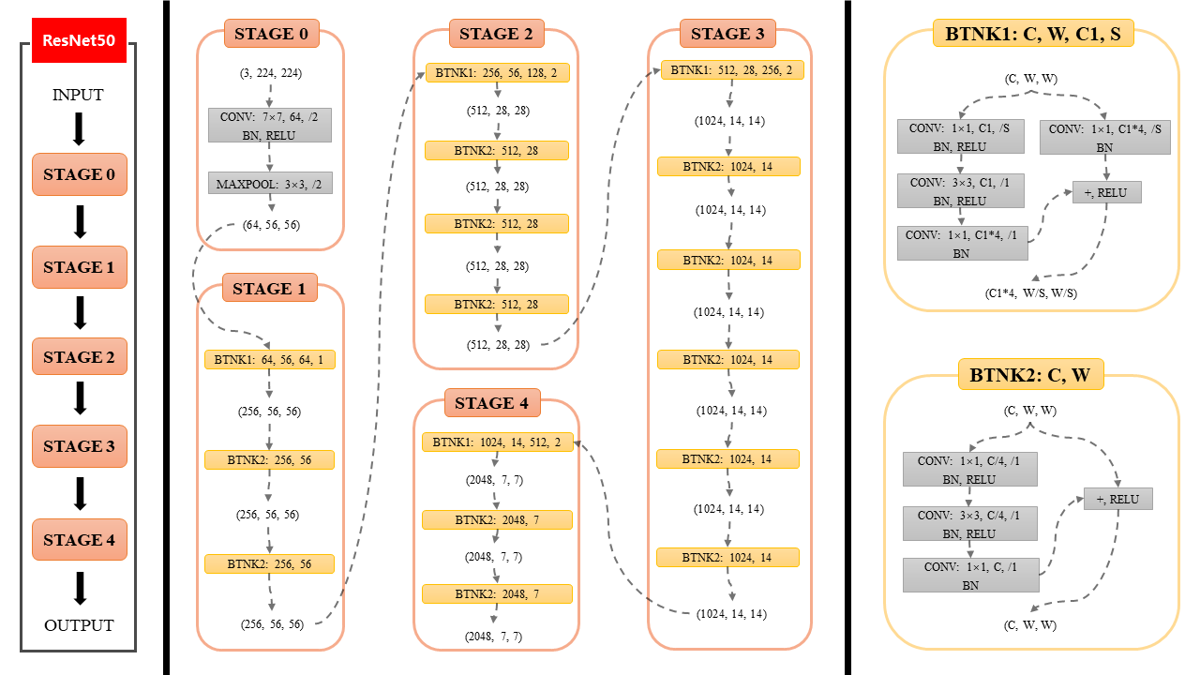
图2 ResNet50网络结构

为了保留更多空间信息以适应变化检测任务对定位精度的要求，沿用了BIT原文的改进策略：将最后两个阶段（stage4和stage5）的卷积步幅（stride）从2改为1，使最终下采样倍率降至4倍。在ResNet18后添加一个1×1逐点卷积将特征通道数从512降至一个更紧凑的维度，再通过双线性插值上采样至H/4×W/4的空间分辨率。
在本年度实际工作中，项目将骨干网络替换为ResNet50。ResNet50采用瓶颈残差块（BottleneckResidualBlock）设计——每个残差单元由1×1降维卷积、3×3空间卷积、1×1升维卷积堆叠而成，在不显著增加计算量的前提下加深了网络深度（50层vs18层），总参数量约25M，理论上具备更强的语义表示能力，能够提取更为丰富的多层次特征。这一替换的动机在于：黑土耕地变化场景中，地物类内差异大（如同一地块在不同湿度下的光谱变化）、类间差异小（如撂荒耕地与天然草地的区分），需要更深网络提供的强判别力特征。
同样地，保持最后两个阶段步幅为1，使得ResNet50的输出特征图下采样倍率为4倍。后续的语义分词器、Transformer编解码器和预测头结构与原BIT保持一致。

2.3语义分词器
语义分词器（SemanticTokenizer）是BIT模型最具创新性的组件之一。其功能是将CNN骨干网络输出的空间维度特征图X^i∈R^(H×W×C)压缩为少量语义令牌T^i∈R^(L×C)，其中L≪H×W。
图3 语义分词器子模块流程图

具体实现流程如下：
Step1—注意力图生成：对输入特征图X^i施加一个逐点卷积（1×1卷积），卷积核W∈R^(C×L)将C维通道映射为L维输出，得到logits后通过Softmax函数在空间维度上进行归一化，生成L张注意力图A^i∈R^(HW×L)。每张注意力图对应一种语义概念（如"耕地""建筑""水体""裸土"等），其空间分布反映了该概念在图像中各个位置的出现概率。
Step2—令牌聚合：将注意力图A^i的转置与原始特征图X^i进行矩阵乘法，得到语义令牌T^i=(A^i)^TX^i。这一操作本质上是对特征图进行基于注意力权重的空间加权求和——每个令牌向量T^i_j是图像中所有空间位置特征根据第j个语义概念的注意力权重进行加权平均的结果。
这一设计的精妙之处在于：它将图像级别的密集特征（H×W个空间位置，每个位置C维）压缩为概念级别的稀疏表示（L个语义概念，每个概念C维），既保留了高层语义信息，又大幅降低了后续建模的维度。对于双时相变化检测任务，L通常设为4-8，意味着每张数百万像素的遥感图像仅用4-8个"概念向量"来表征其核心语义内容。
图4 卷积计算

2.4Transformer编码器
获得T1和T2两时相的语义令牌集T₁,T₂∈R^(L×C)后，Transformer编码器负责对它们之间的时空上下文进行建模。
首先将两组令牌沿第一个维度拼接为一个更大的令牌集T=Concat(T₁,T₂)∈R^(2L×C)，使得Transformer可以在一组令牌内同时处理两个时相的信息。随后将T输入由N层堆叠的编码器块进行处理，每层编码器块包含两个子层：多头自注意力层（Multi-HeadSelf-Attention,MSA）和多层感知机层（Multi-LayerPerceptron,MLP），每个子层后跟残差连接和层归一化（LayerNormalization）。
多头自注意力机制：自注意力的核心是将输入令牌通过三个可学习的线性投影变换为查询（Query，Q）、键（Key，K）和值（Value，V）三元组，然后计算Q与K的缩放点积相似度作为注意力权重，对V进行加权求和。在多头版本中，这一过程被并行执行h次（h个注意力头），每个头可以关注不同的语义关系模式，最后将各头输出拼接并投影回原始维度。
通过自注意力机制，每个令牌能够动态地从所有其他令牌中聚合信息——包括来自同一时相的其他语义概念令牌和来自另一时相的对应令牌。这意味着，一个表示T1时刻"耕地"概念的令牌可以关注T2时刻"建筑"概念令牌（如果发生了建设用地侵占），也可以关注T2时刻的"耕地"令牌（如果未发生变化），从而在令牌空间中建立起语义级别的时空关联。
多层感知机：MLP由两个全连接层和一个GELU激活函数组成，第一个全连接层将维度从C扩展至2C，第二个再压缩回C。它为令牌表示引入了非线性变换能力。
编码完成后，将T重新分割为两组令牌T₁_new,T₂_new∈R^(L×C)，分别对应T1和T2时相的上下文增强令牌表示。
图5 Transformer编码器和解码器

2.5Transformer解码器
编码器输出的令牌集T₁_new和T₂_new虽包含丰富的时空上下文信息，但仍是高层紧凑表示（L个向量）。变化检测最终需要的是像素级的空间定位——哪些确切位置的像素发生了真实变化。因此，需要将这些语义令牌中的上下文信息回传（ProjectBack）到像素空间，精修原始的像素级特征图。
Transformer解码器正是服务于这一目的。解码器同样由N_D层堆叠，每层包含多头交叉注意力层（Multi-HeadCross-Attention）和多层感知机层。
与编码器中Query、Key、Value均来自同一输入（自注意力）不同，交叉注意力中：
Query来自待精修的像素特征图X^i（每个空间位置的C维特征向量作为一个查询）；
Key和Value来自编码后的语义令牌T_new^i。
交叉注意力的本质是：让每个空间像素去"查询"它所需要的语义信息——"我（这个像素）在哪些语义概念上具有高权重？"——然后根据与语义令牌的相似度，从令牌中聚合相应的上下文信息，获得增强后的特征表示。
举例而言，一个位于耕地边缘的像素可能同时对"耕地"令牌和"建设用地"令牌具有较高的注意力权重；如果T2时刻该像素对应的"建设用地"令牌权重增加，则表明该位置很可能发生了耕地→建设用地的转换。
经过解码器精修后，得到增强的特征图X¹*,X²*，两者的空间分辨率为原始图像的1/4。

2.6预测头与损失函数
预测头负责将增强后的双时相特征图转化为最终的变化检测结果。
首先计算两个特征图的逐元素绝对差值：D=|X¹*−X²*|∈R^(H₀/4×W₀/4×C)。这一操作基于如下假设：未变化区域在T1和T2的特征表示应当高度相似，而变化区域的特征表示存在显著差异。

然后将差异特征图D输入一个极简的全卷积网络，输出通道数为2。经双线性插值上采样至原始图像尺寸H₀×W₀，并在通道维度上应用Softmax函数，得到最终的变化概率图P∈R^(H₀×W₀×2)，其中P_hw0表示像素(h,w)未变化的概率，P_hw1表示变化的概率。
损失函数：训练采用标准逐像素交叉熵损失，对每个空间位置独立计算损失后取均值：
$$L=\left(1/\left(H^{0}×W^{0}\right)\right)\sum{h},w\left[-log\left(Phw,y_{h}w\right)\right]$$
其中y_hw∈{0,1}为像素(h,w)的真实标签。该损失函数平等对待变化与未变化像素，考虑到遥感变化检测任务中变化像素通常远少于未变化像素，BIT原文并未引入加权策略，本项目训练配置沿用了这一设定。

三、数据集构建

3.1公开数据集：SYSU-CD
本项目使用中山大学（SYSU）2021年发布的变化检测公开数据集SYSU-CD进行模型训练与评估。该数据集包含20000对配准后的双时相高分辨率光学遥感图像，每张图像的空间尺寸为256×256像素，空间分辨率约0.5米/像素。
数据集涵盖的变化类型较为丰富，包括：
图表1 数据集示例
类型 | 时间为T1 | 时间为T2 | 标签
土地变化 | 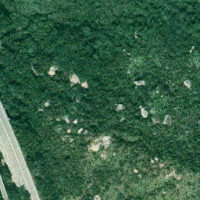 | 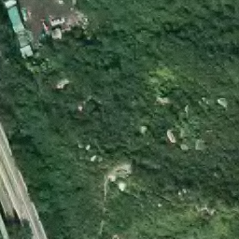 | 
海上建设 | 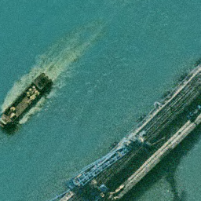 | 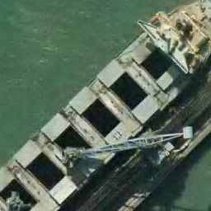 | 
城市建筑 | 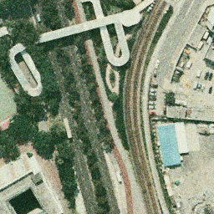 | 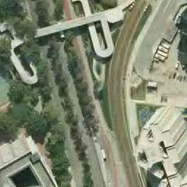 | 
森林变化 | 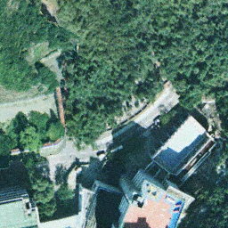 | 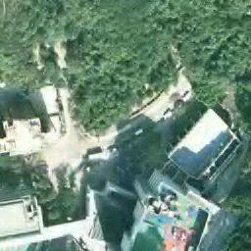 | 

10000张图像对包含显著的地物变化（标注为变化的像素区域），另外10000张仅含背景或轻微变化。标注为二值掩码——白色（值为1）表示变化区域，黑色（值为0）表示未变化背景。
需要指出的是，SYSU-CD的场景以城市与城郊环境为主，而变化检测目标（建筑施工、道路扩建等）与黑土耕地变化（作物轮作、撂荒、土壤侵蚀等）在特征分布上存在显著差异。两者的光谱特性、纹理模式和变化的时空尺度均不同：
城市变化通常表现为光谱突变——裸露土黄色地表→蓝色/灰色屋顶，变化的边缘清晰锐利；
耕地变化往往呈现光谱渐变——作物从种植到成熟再到收割或荒芜，变化是连续且渐进的，且同一作物不同生长阶段的光谱可能差异巨大。
这一域差异（DomainGap）使得在SYSU-CD上训练的模型直接迁移至黑土耕地场景时，泛化性能存在不确定性。本项目将这一域差异作为一个明确的研究约束，在结果分析中予以讨论。

3.2数据集划分方式
本项目严格采用7:2:1的比例进行独立划分：
训练集：14000张图像对（70%），用于模型参数学习；
测试集：4000张图像对（20%），用于最终性能评估；
验证集：2000张图像对（10%），用于训练过程中监控泛化表现。
训练集、测试集和验证集之间不存在图像重叠，确保测试集对模型训练过程完全不可见，测试指标反映模型对未见过数据的真实泛化能力。
与申请书阶段的关键差异：
申请书阶段报告的极高指标（整体Acc94.72%、mIoU85.84%、mF192.20%）是在ResNet18骨干网络下、使用当时的数据划分方式获得的。经事后检查分析，当时的数据预处理脚本存在逻辑缺陷——测试集和验证集中的部分样本同时出现在训练集中，导致数据泄露（DataLeakage）。模型在测试时已经"见过"部分测试样本，因此指标被人为抬高，不能反映真实泛化性能。
本年度工作中，该问题已得到彻底纠正：重新编写了数据划分脚本，在划分前先对所有样本去重，确保各子集完全独立。因此，本项目当前报告的ResNet50在SYSU-CD上的指标（Acc92.37%、mIoU79.51%、mF188.13%）是在正确的数据划分方式下获得的可靠指标。

3.3自建黑土耕地验证数据集
为使模型初步接触真实的黑土耕地场景，并验证完整技术流程的可行性，项目团队在项目周期内构建了一个小规模的黑土耕地双时相变化检测验证数据集。
数据来源：黑龙江省松嫩平原典型黑土耕地区域，涵盖大庆市杜尔伯特蒙古族自治县、齐齐哈尔市依安县、哈尔滨市双城区等代表性地点。

标注规范：
变化类（类别1）：耕地→建设用地、耕地→林地/草地、耕地类型变更、明显土壤侵蚀痕迹；
未变化类（类别0）：除上述变化外的所有区域，包括正常的作物轮作和季节性地表覆盖变化。
标注工具：使用ArcGIS多边形标注工具，由2名项目组成员（孙熙涵、朱鑫泽）独立标注后交叉验证，不一致区域由项目负责人裁定。
数据集规模：当前已完成10张图像对的像素级标注，图像尺寸裁剪为256×256像素以匹配模型输入要求。
数据集的局限性与定位：
10张图像对在统计上属于极小样本，不足以支撑模型的微调训练，也不足以得出统计可信的本地化精度结论。该数据集的定位是验证性数据集——主要目的是：
验证"数据采集→预处理→标注→模型推理→结果评估"全流程技术链路；
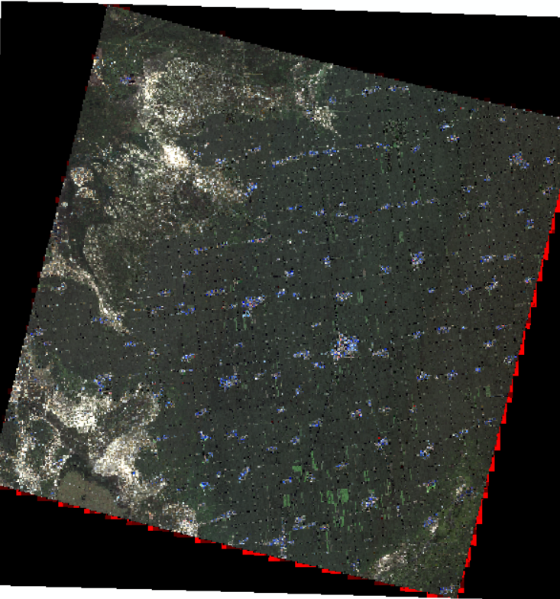
图6 GF2号卫星2020年大庆市耕地影像

四、实验设计与结果分析

4.1实验环境
本项目模型训练在项目负责人个人设备上完成，配置如下：
表1 服务器配置
 | RTX4070LaptopGPU
NVIDIACUDA核心数量 | 4608
显存容量 | 8GB
显存类型 | GDDR6

RTX4070LaptopGPU拥有4608个CUDA核心，8GBGDDR6专用显存，属于中高端消费级移动GPU。其主要限制在于8GB显存容量：对于ResNet50骨干 + BIT Transformer结构，在输入尺寸256×256的条件下，单个样本的前向传播约需2-3GB显存，这意味着实际可用的batchsize被限制在2-4之间。较小的batchsize会影响BatchNormalization层的统计估计，也可能导致梯度更新方向不够稳定。这一硬件约束是实验中不可忽视的影响因素，在后续结果分析中予以讨论。

4.2ResNet50-BIT在SYSU-CD上的实验结果
模型训练99个epoch后，在独立测试集上的最终评估结果如下：
表2 所得指标
指标分类 | 准确率 | 交并比 | F1分数 | 精确率 | 召回率
整体性能 | 92.37% | 79.51% | 88.13% | -- | --
类0指标 | -- | 90.88% | 95.22% | 93.48% | 97.02%
类1指标 | -- | 68.13% | 81.05% | 87.49% | 75.48%

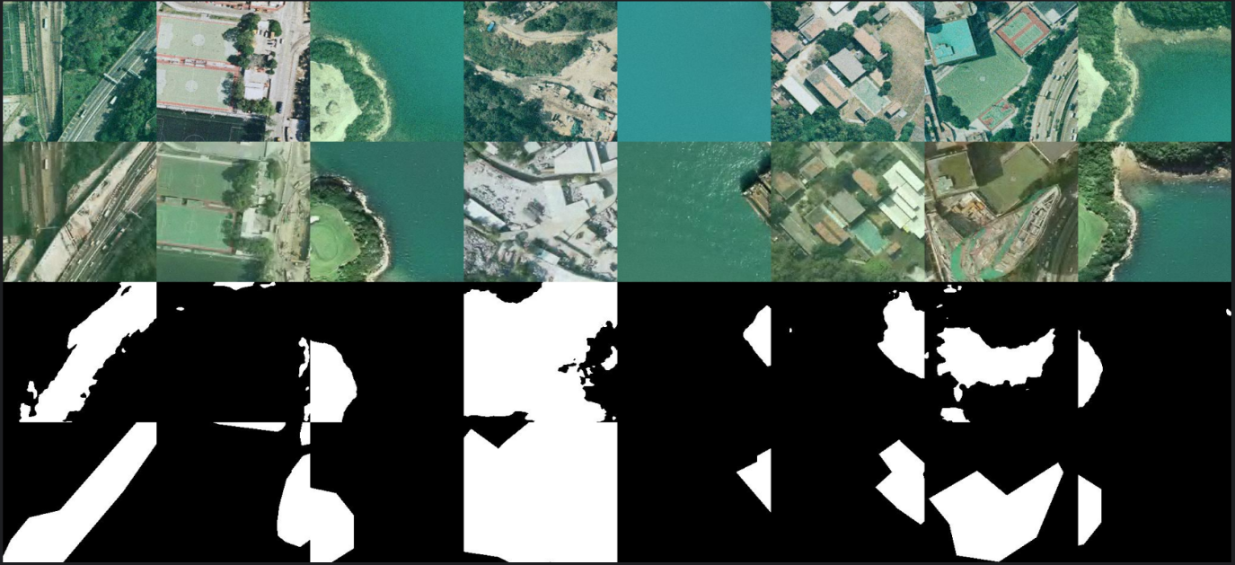
图7 测试结果对比图

4.3结果深度分析
本节对实验结果进行多维度的深入分析，重点关注变化检测任务的特殊挑战以及本实验设置中的约束条件。

4.3.1变化类与未变化类的性能差距
实验结果显示，类别之间性能存在显著不平衡：
未变化类（类别0）：IoU90.88%，F195.22%——表现优异；
变化类（类别1）：IoU68.13%，F181.05%——显著低于未变化类。
IoU差距达22.75个百分点，F1差距达14.17个百分点。这一不平衡现象在遥感变化检测中是普遍存在的，其成因包括：
其一，类别数量不平衡。在SYSU-CD数据集中，变化像素占比通常远低于未变化像素，模型在训练中更倾向于学习"多数类"的分布模式。
其二，变化本身的多样性。与"未变化"是一个相对同质的类别不同，"变化"可以细分为建筑新建、建筑拆除、道路扩建、施工开始、施工完成等多种子类，其在特征空间中的分布更加分散，模型需要学习更复杂的决策边界。
其三，边界像素的歧义性。变化区域与未变化区域的边界处，往往是混合像元，标注本身存在一定的模糊性。模型对这些边界像素的预测置信度通常较低，导致IoU和Recall下降。
从混淆矩阵的角度看，变化类的召回率75.48%是关键瓶颈——约24.5%的真实变化像素被漏检，这在实际应用中意味着部分耕地侵占或退化事件可能被遗漏。提升召回率是未来工作的优先方向，可能的策略包括：引入类别加权损失、采用FocalLoss以聚焦困难样本、或在推理阶段适当降低变化类的分类阈值。

4.3.2关于骨干网络替换的讨论
本项目将骨干网络从ResNet18替换为ResNet50，其理论优势在于：更深的网络可以提取更丰富的语义特征层次，对复杂场景的判别能力更强。
然而，由于申请书阶段的数据划分存在缺陷，无法获得ResNet18在严格划分下的真实泛化指标，因此不能简单地对比申请书中的ResNet18指标与本次ResNet50的指标来评判改进效果。这一对比在方法论上是无效的——两者的差异可能来源于数据划分方式的不同，而非模型结构的差异。
客观而言，在无法做严格对比的情况下，应从以下角度评估ResNet50的使用：
优势：ResNet50的特征提取能力本质上是更强的，其瓶颈残差块设计在参数效率上优于ResNet18的普通残差块；
潜在劣势：在数据量有限的条件下，ResNet50更大的模型容量可能加剧过拟合倾向。此外，BIT原文的超参数是针对ResNet18调优的，直接迁移至ResNet50时，这些超参数不一定处于最优配置。

五、系统设计与开发

5.1系统开发背景
申请书阶段提出的系统方案为"数字大屏展示"——以深色背景、图表和地图组件的可视化大屏为主，功能定位偏向数据展示而非交互服务。在项目实际推进过程中，团队认识到：一个完整的黑土地变化监测系统不仅需要将检测结果可视化呈现，更需要为用户提供从数据上传、模型推理、结果查看、历史管理到分析报告生成的全流程服务能力。因此，团队决定将系统定位从"展示型数字大屏"升级为"前后端分离的交互式Web服务平台"。

5.2系统技术架构
前后端分离的交互式Web服务平台

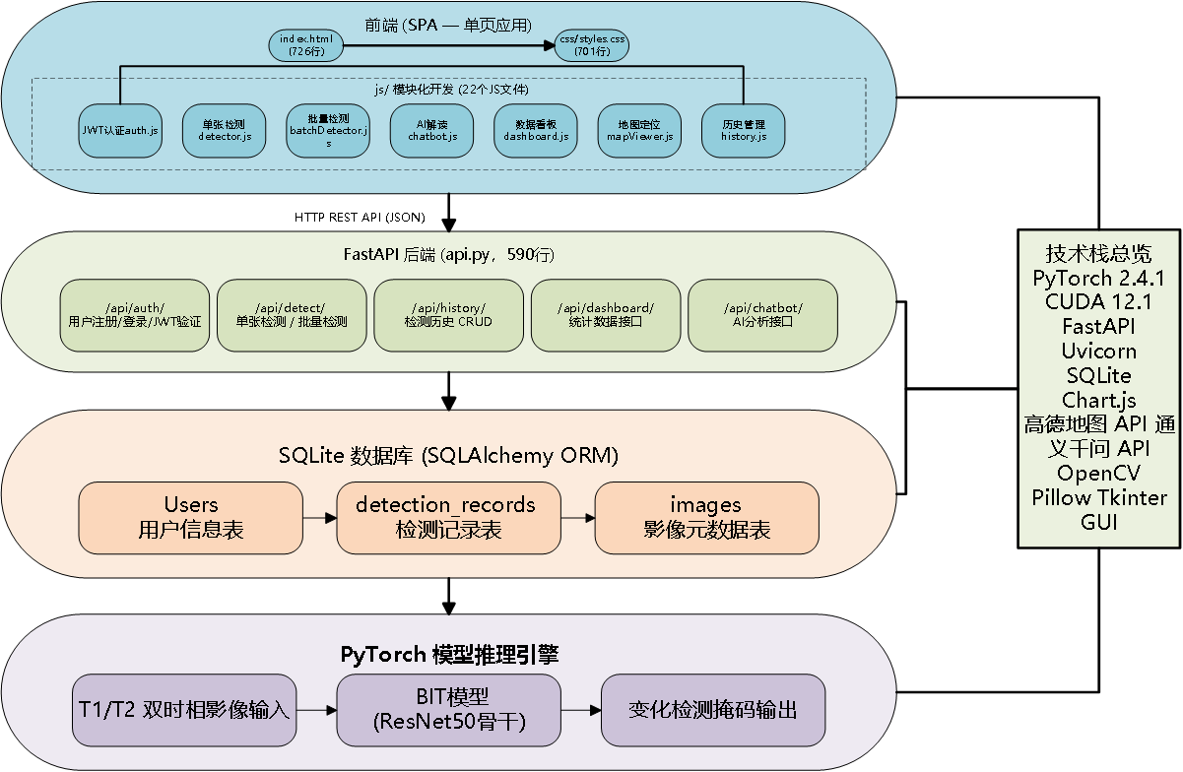
图8 系统技术框架图

5.3功能模块详细说明
系统已完成的11个功能模块如下：
（1）单张影像变化检测
核心功能模块。用户上传T1和T2两时相的遥感影像，系统调用PyTorch推理引擎对影像进行变化检测，返回二值变化掩码图及在原图上的叠加标注结果。检测结果以三种视图呈现：T1原图、T2原图、变化区域高亮叠加图，方便用户直观比对。
（2）批量检测
支持一次性上传多组影像对，系统异步逐组处理，返回每组的检测结果与统计摘要（变化面积、变化占比等），适用于区域性批量筛查场景。
（3）用户认证与权限管理
基于JWT的身份认证系统。用户注册后获得角色，不同角色拥有不同的功能访问权限：
普通用户：可进行检测、查看个人检测历史、使用AI解读；
管理员：除普通用户权限外，可查看全平台所有用户的检测记录，管理用户账号（禁用/删除/重置密码）。
（4）检测历史管理
每次检测的输入影像、输出结果、检测时间、检测参数等元数据自动入库存储。用户可按时间范围、影像名称等条件查询历史记录，支持分页浏览和详情查看。
（5）AI智能解读
集成阿里云通义千问大语言模型API，可依据检测结果自动生成专业化的中文分析报告，内容包括：变化区域的空间分布描述、变化面积量算、可能的变化类型推断=）、以及与历史检测结果的对比分析。该功能旨在降低遥感解译的专业门槛，使得非遥感专业的基层工作人员也能理解检测结果。
（6）高德地图定位
集成高德地图WebAPI，用户可在地图上手动选点标记检测区域的地理位置，或输入地名进行搜索定位。选定位置后，系统自动记录经纬度坐标，与检测记录关联，便于后续按空间位置检索和分析。
（7）数据看板
使用Chart.js构建交互式数据统计面板，可视化呈现：
检测总次数的时间分布（折线图）；
变化类型分布（饼图）；
各区域变化面积对比（柱状图）；
变化检出率的趋势分析。
（8）OTSU阈值推荐
对于模型输出的连续概率图，系统内置OTSU（大津法）自动阈值算法，可以根据概率图的直方图分布自动确定最优的二值化阈值（而非固定使用0.5），以适应不同影像特征下的最优分割。
（9）标注修正
提供在线标注修正功能：用户对模型检测结果不满意时，可使用画笔/橡皮擦工具手动修改变化区域掩码，并保存修正后的版本。修正数据亦可作为后续模型迭代优化的标注补充。

（10）结果对比分析
支持将两次不同检测结果（如不同时间检测同一区域、或同一影像对不同模型的检测结果）并排展示和差异分析，自动计算两结果的IoU和Kappa系数，辅助评估模型稳定性。
（11）桌面GUI
基于PythonTkinter开发的桌面版推理工具，支持在无网络环境下本地加载模型进行单张影像变化检测，具备基本的文件选择、结果展示和保存功能。
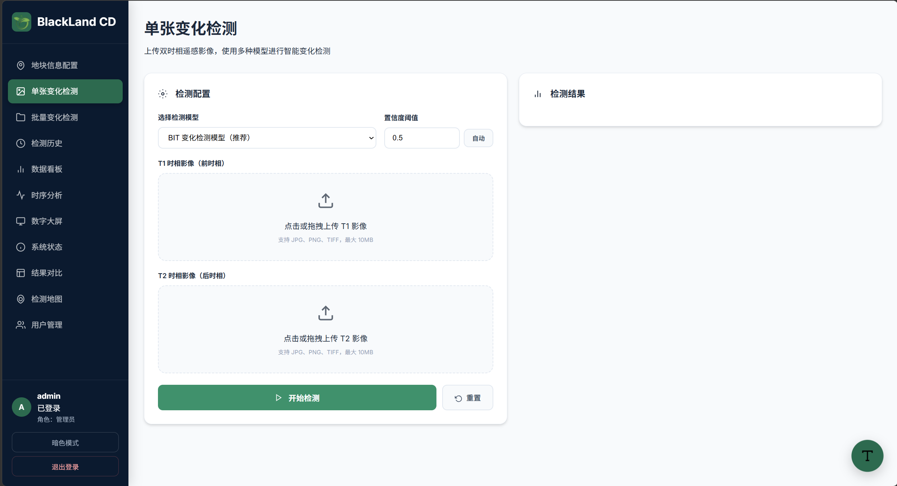
图9 前端网页界面展示

六、项目创新点与特色

6.1方法层面的探索性工作
本项目对BIT模型框架下骨干网络的选择进行了有意义的探索。从ResNet18到ResNet50的替换，是在BIT模型原始设计基础上的延伸尝试。尽管由于缺乏严格对照实验而无法量化评估改进效果，但这一探索过程本身具有研究价值——它揭示了深度学习模型在遥感变化检测中的"模型复杂度-数据规模-计算资源"三元匹配问题，为后续研究提供了经验参考。

6.2工程层面的系统化成果
项目开发的前后端分离黑土地遥感变化检测Web系统，是同类本科大创项目中较为少见的完整系统原型。系统不仅实现了核心的模型推理服务化封装，还集成了用户管理、历史追溯、AI辅助解读、数据统计看板等实用功能模块，代码组织规范，具备实际部署和持续迭代的基础。

6.3数据层面的基础构建
面向黑龙江松嫩平原典型黑土耕地区域构建的双时相标注验证数据集，虽然当前规模有限（10张），但其意义在于：
确立了适用于黑土耕地变化检测的标注规范与操作流程；
验证了从公开数据获取、预处理、标注到模型推理评估的完整技术链路；
为后续规模化标注和本地化模型训练奠定了方法学基础。

6.4科研素养层面的认知收获
项目的最大隐性收获在于科研方法论层面的认知提升：
数据划分的严肃性：申请书阶段因数据划分不当导致的指标虚高问题，让团队深刻认识到"训练/测试集严格独立"在机器学习实验中的根本重要性，这一教训将在未来的科研工作中持续发挥作用；
负面结果的科研价值：更深模型未必更好的实验结果，让团队理解了科研中"证伪"与"证实"具有同等价值——了解什么条件下某种方案无效，与知道它有效同样重要；
系统工程化的挑战：将实验室中的模型变为可用的在线服务，涉及前后端开发、接口设计、并发处理等多项工程技能，这一过程让团队成员认识到"算法研究"与"产品落地"之间的距离。

七、存在的问题与不足
本着客观、严谨的科研态度，结题阶段需明确列出项目尚未解决的问题：

7.1自建数据集规模有限
10张标注影像仅够用于定性观察和流程验证，远不足以支撑模型的本地化微调（Fine-tuning通常需要数百至数千张标注样本）或给出统计可信的精度评估。数据集规模瓶颈的主要成因包括：高分辨率遥感影像的像素级标注极其耗时（单张256×256影像的精细标注约需1-2小时），且标注人员需具备一定的遥感解译知识，项目周期内的人力和时间有限。

7.2GPU算力约束
整个模型的训练与推理均依赖一台搭载RTX4070Laptop的个人笔记本电脑完成。这一硬件条件对实验设计产生了以下具体限制：
Batchsize上限为4，小批量训练影响模型收敛；
无法进行系统的超参数搜索（需要并行或串行训练数十组配置）；
无法尝试更大的输入尺寸（如512×512），模型对高分辨率细节的感知能力受限。

7.3数据集域差异问题
SYSU-CD的城市变化场景与黑龙江黑土耕地的农业变化场景之间存在显著的域差异。两者在变化类型、光谱变化模式、地物纹理特征等方面差异明显。项目目前尚未引入域适应或迁移学习策略来弥合这一差异，模型在真实黑土耕地场景中的泛化性能尚存较大不确定性。

7.4系统功能尚不完整
申请书提出的部分功能因时间和资源限制未能实现：
实时监测：系统当前为"用户主动上传-检测"的被动模式，未接入卫星数据自动化获取和定时检测调度；
短信/APP预警：未开发移动端和消息推送模块；
知识库：整合政策法规、技术标准、学术成果的知识库模块未搭建。

八、项目成员分工与贡献
姓名 | 原计划分工 | 实际承担工作 | 贡献评价
汤福连 | 整体策划、核心算法改进 | 模型训练、后端API开发（FastAPI）、系统架构设计、数据集构建协调 | 项目核心驱动力，承担了算法与后端的绝大部分工作
曹红瑞 | 数字大屏设计与构建 | 前端SPA主开发（22个JS模块中的主要模块） | 超出原"数字大屏"范畴，实际完成了完整前端系统的构建
徐莉云 | 前端界面设计及部分功能实现 | 前端JS模块辅助开发、高德地图API集成、CSS样式设计 | 完成前端的重要功能模块
孙熙涵 | 数据集标注 | 自建黑土耕地数据集10张影像的像素级标注 | 标注质量可靠，为数据集构建做出实质贡献
朱鑫泽 | 数据集标注 | 自建数据集的协同标注与质量检查 | 参与标注全流程

九、参考文献
[1] H. Chen, Z. Qi and Z. Shi, "Remote Sensing Image Change Detection With Transformers," in IEEE Transactions on Geoscience and Remote Sensing, vol. 60, pp. 1-14, 2022, Art no. 5607514, doi: 10.1109/TGRS.2021.3095166.
[2] 余银峰,贾振红,覃锡忠,杨杰,庞韶宁. "遥感图像变化检测算法研究." 计算机工程与应用 25(2011).
[3] 蒋世豪,江洪. "基于GDAL的遥感图像变化检测技术." 《计算机工程与应用》 16(2020).networks,” Remote Sensing, vol. 12, no. 6, p. 901, 2020.
[4] Tianyu Yan,Zifu Wan,Pingping Zhang. "Fully Transformer Network for Change Detection of Remote Sensing Images.".
[5] Xinyang Song,Zhen Hua,Jinjiang Li. "Remote Sensing Image Change Detection Transformer Network Based on Dual-Feature Mixed Attention." IEEE Transactions on Geoscience and Remote Sensing(2022).
[6] 宋小丽,李炜明. "基于图像匹配的遥感图像建筑物变化检测." 微计算机信息 19(2008).
[7] M. Zhang, G. Xu, K. Chen, M. Yan, and X. Sun, “Triplet based semantic relation learning for aerial remote sensing image change detection,” IEEE Geosci. Remote. Sens. Lett., vol. 16, no. 2, pp. 266–270, 2019.
[8] Jingming Li,Panpan Zheng,Liejun Wang. "Remote Sensing Image Change Detection Based on Lightweight Transformer and Multiscale Feature Fusion." IEEE Journal of Selected Topics in Applied Earth Observations and Remote Sensing(2025).

